**РОССИЙСКИЙ УНИВЕРСИТЕТ ДРУЖБЫ НАРОДОВ**

**Факультет физико-математических и естественных наук**

**Кафедра прикладной информатики и теории вероятностей**

**ОТЧЕТ**

**по лабораторной работе № 6**

*дисциплина: Архитектура компьютера*

Студент: Магомед Ужахов.

Группа: НПИбд-02-22

**МОСКВА**

2022 г.

**Цель работы:**

Приобретение практических навыков работы в Midnight Commander. Освоение инструкций языка ассемблера mov и int.

**Порядок выполнения лабораторной работы:**

Откроем Midnight Commander и перейдем в каталог ~/work/arch-pc созданный при выполнении лабораторной работы №5

Затем создадим папку lab06 и создадим в ней файл lab6-1.asm

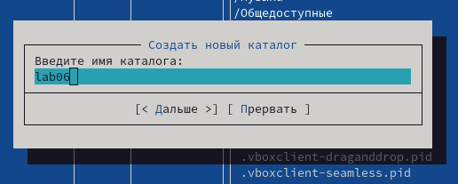

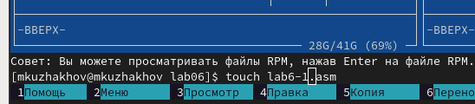

Рис. 1. Создание папки lab06 и файла lab6-1.asm

Потом откроем файл lab6-1.asm и введем следующий текст программы

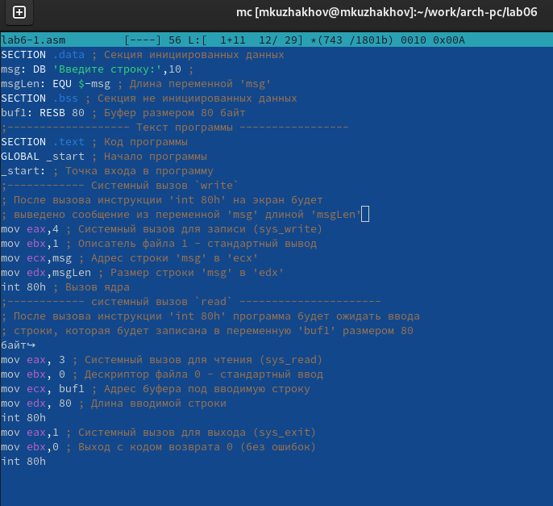

Рис. 2. Текст программы lab6-1.asm

Затем оттранслируем текст программы lab6-1.asm в объектный файл. Выполним компоновку объектного файла и запустим получившийся исполняемый файл. Затем на запрос программы введем свои ФИО

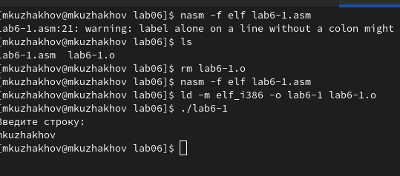

Рис. 3. Программа lab6-1

Скачаем файл in_out.asm со страницы курса в ТУИС, чтобы в дальнейшем упростить нашу жизнь, и переместим его в каталог с файлом lab6-1.asm

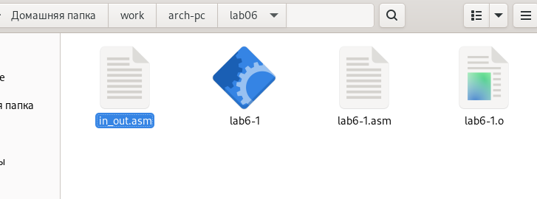

Рис. 4. Копирование файла in_out.asm

Создадим копию файла lab6-1.asm с именем lab6-2.asm . Затем исправим текст программы в файле lab6-2.asm с использованием подпрограмм из внешнего файла in_out.asm . Создадим исполняемый файл и проверим его работу

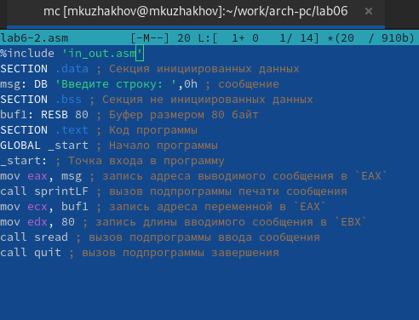

Рис. 5. Исправление текста программы

Затем в этом же файле заменим подпрограмму sprintLF на sprint и затем запустим

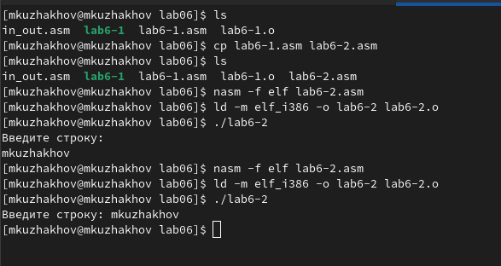

Рис. 6. Запуск программы 2.0

И видим, что по сравнению со sprintLF с подпрограммой sprint нет переноса строки после вывода строки программы.

**Порядок выполнения самостоятельной работы:**

Создадим копию файла lab6-1.asm и назовем его lab6-1_1.asm. Внесем изменения в программу, так чтобы она после нашего ввода выводила напечатанную строку И запустим её

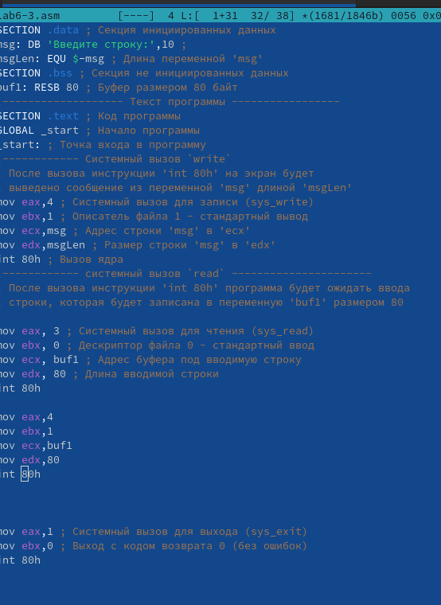

Рис. 7. Изменения в программе lab6-1_1.asm

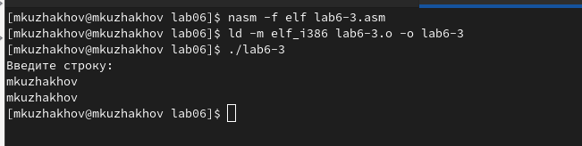

Рис. 8. Работа программы lab6-3

Затем проделаем этот процесс со второй программой .

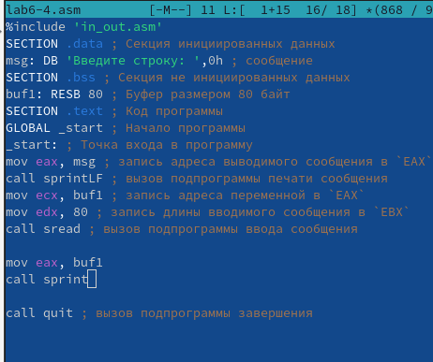

Рис. 9. Изменения в программе lab6-4.asm

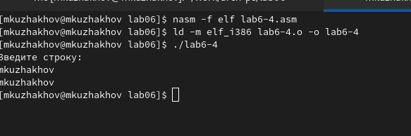

Рис. 10. Работа программы lab6-4

**Вывод:**

Во время выполнения лабораторной работы были приобретены практические навыки работы в Midnight Commander, а также освоены инструкции языка ассемблера mov и int.